SKRIPSI

STUDI EKOLOGI PELAKSANAAN VAKSINASI COVID-19 DI KOTA MOJOKERTO
TAHUN 2022

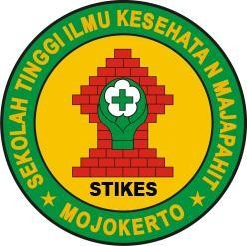

YUNINDA AYU FATMAWATI (1813201008)

STUDI EKOLOGI PELAKSANAAN VAKSINASI COVID-19 DI KOTA MOJOKERTO
TAHUN 2022 SKRIPSI
Disusun sebagai salah satu syarat menyelesaikan pendidikan Sarjana Kesehatan Masyarakat pada Program Studi S1 Kesehatan Masyarakat Sekolah Tinggi Ilmu Kesehatan Majapahit Mojokerto

YUNINDA AYU FATMAWATI (1813201008)

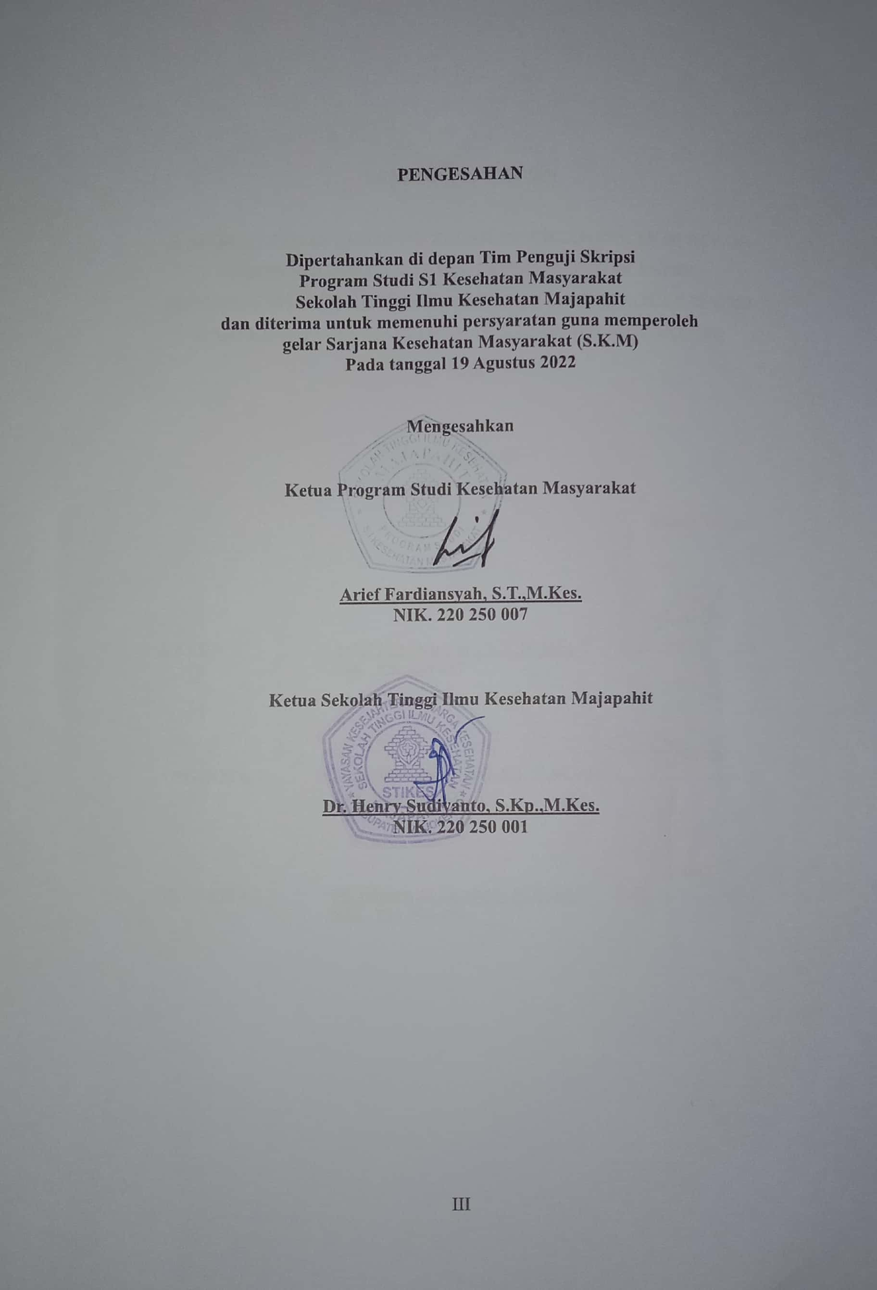

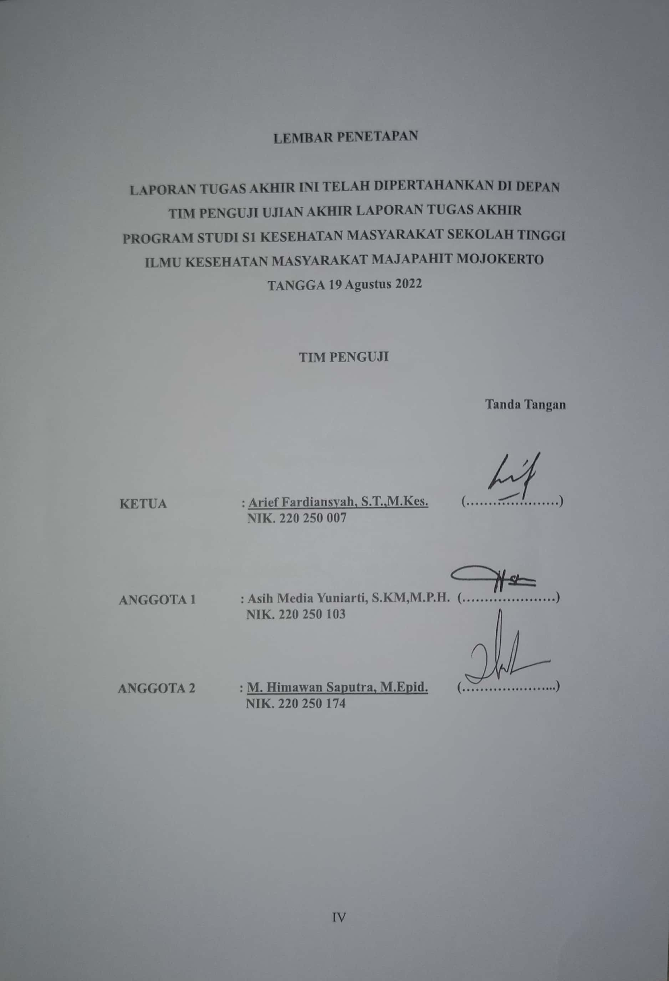

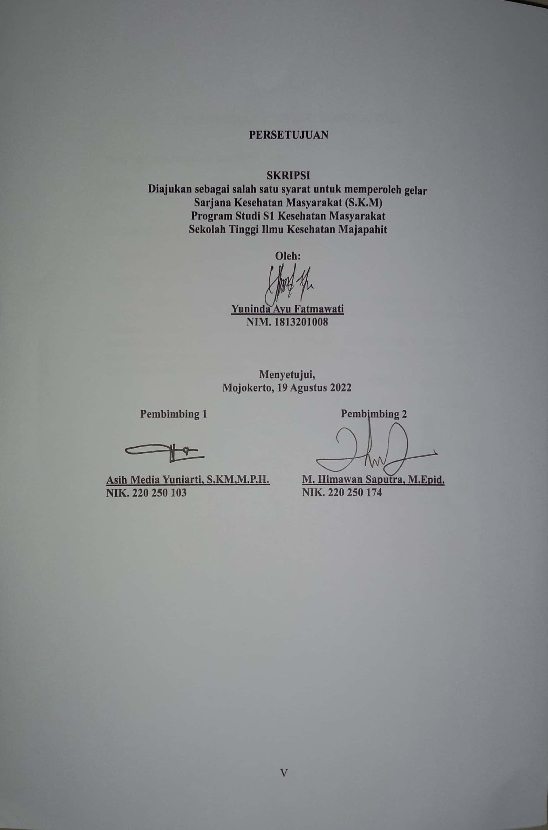

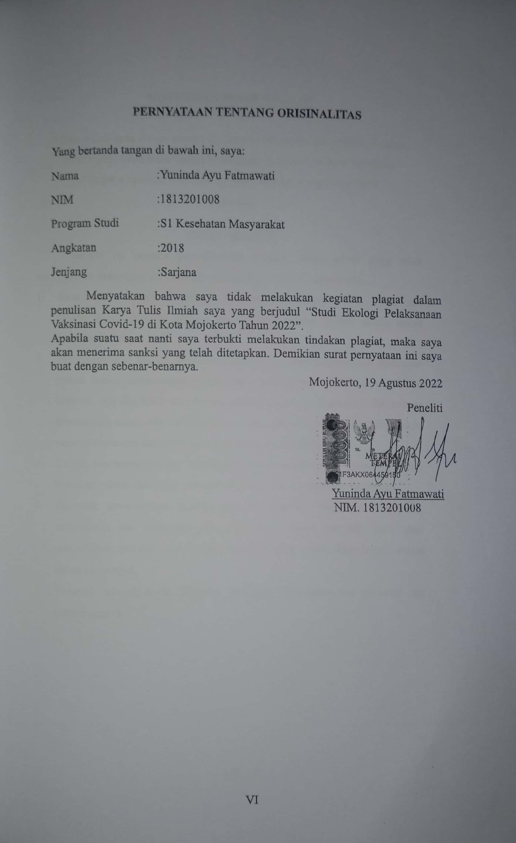

MOTTO DAN PERSEMBAHAN

“ Percayalah pada dirimu sendiri dan ketahuilah bahwa ada sesuatu di dalam dirimu yang lebih besar daripada rintangan apapun “ (Nelson Mendela).
“To get a success, your courage must be greater than your fear” (Penulis)

PERSEMBAHAN
Skripsi ini penulis persembahkan kepada semua pihak yang telah memberikan dukungan, motivasi dan mengiringi Langkah serta doaku :
- Pertama-tama karya ini penulis persembahkan kepada Allah SWT, atas rahmat dan ridho-Nya penulis dapat menyelesaikan skripsi dalam setiap bimbingan dengan baik.
- Teristimewakan kepada ayah dan ibuku yang selalu memberikan dukungan penuh dalam mengerjakan skripsi, serta memberikan dukungan moril dan materiil, doa dan kasih saying yang selalu mengiringi langkahku. Tak terlupa terimakasih untuk adik tercinta yang selalu menjadi alasan untuk memberikan penulis semangat dan motivasi untuk menyesaikan skripsi.
- Untuk sahabat-sahabatku terimakasih telah memberikan waktunya untuk bertukar pikiran dan tidak pernah berhenti untuk memberikan dukungan.
- Teruntuk teman-teman seperjuangan di STIKES Majapahit Mojokerto, terimakasih atas dukungan dan bantuannya, suatu saat kita pasti akan merindukan momen-momen kebersamaan yang sudah kita lewati dalam setiap prosesnya.
- Teruntuk seluruh dosen STIKES Majapahit Mojokerto atas motivasi dan bimbingannya.

KATA PENGANTAR

Puji syukur kehadirat Tuhan Yang Maha Esa, atas segala rahmat dan karunia-Nya sehingga dapat terselesaikannya tugas akhir yang berjudul “Studi Ekologi Pelaksanaan Vaksinasi Covid-19 di Kota Mojokerto Tahun 2022”. Sebagai salah satu syarat menyelesaikan pendidikan Sarjana Kesehatan Masyarakat pada Program Studi Kesehatan Masyarakat Sekolah Tinggi Ilmu Kesehatan Majapahit Mojokerto tahun akademik 2022.
Dalam penyusunan skripsi tidak lepas dari bimbingan arahan dan petunjuk dari berbagai pihak. Untuk itu dengan penuh rasa hormat, penulis menyampaikan banyak terimakasih kepada:
- Dr. Henry Sudiyanto, S.Kp.,M.Kes. selaku Ketua STIKES Majapahit Mojokerto yang telah memberikan ijin penelitian
- dr. Triastutik Sri Prastini, Sp. A. selaku Kepala Dinas Kesehatan Kota Mojokerto yang telah memberikan ijin untuk melakukan penelitian di Wilayah Kota Mojokerto.
- Arief Fardiansyah, S.T., M.Kes. selaku Ketua Program Studi S1 Ilmu Kesehatan Masyarakat, sekaligus sebagai penguji atas kesediaan menguji dan membimbing dalam perbaikan skripsi sehingga skripsi ini bisa terselesaikan dengan baik.
- Asih Media Yuniarti., S.KM., M.P.H. selaku pembimbing I yang telah memberikan motivasi, semangat serta saran dan bimbingannya demi kesempurnaan skripsi ini.
- M. Himawan Saputra, S.KM., M.Epid. selaku pembimbing II yang telah memberikan perhatian, kesabaran, semangat, serta saran selama proses bimbingan hingga skripsi ini bisa terselesaikan dengan baik.
- Kepala Bangkesbangpol Kota Mojokerto yang telah memberikan ijin penelitian sehingga proposal skripsi ini bisa terselesaikan dengan baik.
- Mokh. Suyono Yahya,S.Kep., Ners. Selaku KASI Surveilans Dan Imunisasi Dinas Kesehatan Kota Mojokerto yang telah membantu dalam pengambilan data vaksinasi.

- Kepada orang tua penulis Ayahanda Moh. Sholeh dan Ibunda Elfin Alviah yang selalu mendoakan, memberikan motivasi dan pengorbanannya baik segi moril dan materiil kepada penulis sehingga penulis dapat menyelesaikan skripsi ini.
- Terima kasih Teman-teman Angkatan ’18, khususnya Epid Squad (Damayy, Meyess, Shintul, Nana, Meli, Maul, Lilid, Sinthia) sahabat perjuangan yang tiada henti memberikan support.
- Semua pihak yang telah banyak membantu penulisan skripsi ini sampai selesai yang tidak dapat disebutkan satu persatu.
Penulis menyadari bahwa skripsi ini masih banyak kekurangan, sehingga Penulis mengharapkan kritik dan saran yang dapat membangun untuk kemajuan Penulis di masa yang akan datang. Semoga Karya Tulis ini bisa bermanfaat dan berguna untuk kemajuan Ilmu Pengetahuan di masa yang akan datang.
Mojokerto, 19 Agustus 2022

Yuninda Ayu Fatmawati

ABSTRAK

Virus SARSCoV2 atau Covid-19 menjadi masalah di industri kesehatan dikala ini. Vaksinasi Covid-19 merupakan program kebijakan pemerintah di seluruh dunia yang bertujuan untuk mengurangi transmisi penularan Covid-19. Salah satu indikator untuk melihat distribusi masyarakat dalam wilayah vaksinasi Covid-19 adalah dari variabel usia, jenis kelamin, status vaksin. Penelitian ini juga bertujuan untuk mengetahui distribusi wilayah Puskesmas terhadap cakupan vaksinasi covid-19.
Penelitian ini menggunakan jenis penelitian deskriptif analitik dengan metode studi ekologi. Populasi dalam penelitian ini adalah seluruh penduduk Kota Mojokerto yang berjumlah 114.328 jiwa. Pemilihan sampel pada periode bulan Januari sebanyak 12.432 masyarakat yang sudah melakukan vaksinasi Covid-19. Metode pengumpulan data dilakukan dengan menggunakan data sekunder yang diperoleh dari data vaksinasi Covid-19 di Dinas Kesehatan Kota Mojokerto. Selanjutnya data yang terkumpul diolah dengan menggunakan bantuan aplikasi SIG (Sistem Informasi Geografis).
Hasil dari penelitian ini adalah dari variabel demografi (usia dan jenis kelamin) didapatkan bahwa sebagian besar yang telah melakukan vaksinasi Covid-19 di Kota Mojokerto berada di rentang usia <18 tahun dan berjenis kelamin perempuan dari seluruh Puskesmas. Sedangkan cakupan vaksinasi Covid- 19 pada bulan Januari didapatkan bahwa proporsi cakupan sebesar 5-10% di 2 puskesmas, proporsi 11-15% terdapat 2 puskesmas, dan proporsi 15-20% ada sebanyak 2 puskesmas. Saran dalam penelitian ini adalah masyarakat diharapkan mendukung percepatan program vaksinasi Covid-19 agar dapat mencapai ketahanan dan kesehatan masyarakat yang tingi. Serta upaya tenaga kesehatan memberikan penyuluhan tentang informasi vaksin dan juga bahaya Covid-19 demi memutus rantai penyebaran virus dan mengurangi angka kesakitan dan kematian akibat Covid-19.
Kata kunci : Covid-19, Vaksinasi Covid-19, Puskesmas, Studi Ekologi

ABSTRACT

The SARSCoV2 or Covid-19 virus is a problem in the health industry today. Covid-19 vaccination is a government policy program around the world that aims to reduce the transmission of Covid-19 transmission. One of the indicators to see the distribution of people in the Covid-19 vaccination area is the variable age, gender, and vaccine status. This study also aims to determine the distribution of Puskesmas areas to the coverage of Covid-19 vaccination.
This research uses descriptive-analytic research with ecological study methods. The population in this study were all residents of the City of Mojokerto, totaling 114,328 people. The sample selection for the January period was 12,432 people who had received the Covid-19 vaccination. The data collection method was carried out using secondary data obtained from the Covid-19 vaccination data at the Mojokerto City Health Office. Furthermore, the collected data is processed using the help of the GIS (Geographical Information System) application.
The results of this study are from the demographic variables (age and gender) it is found that most of those who have carried out the Covid-19 vaccination in Mojokerto City are in the age range <18 years and are female from all Puskesmas. While the coverage of the Covid-19 vaccination in January found that the proportion of coverage was 5-10% in 2 puskesmas, the proportion of 11- 15% was 2 puskesmas, and the proportion of 15-20% in 2 puskesmas.
The conclusion of this research is that the community is expected to support the acceleration of the Covid-19 vaccination program to achieve high resilience and public health. As well as the efforts of health workers to provide counseling about vaccine information and also the dangers of Covid-19 to break the chain of the spread of the virus and reduce morbidity and mortality from Covid-19.
Keywords: Covid-19, Covid-19 Vaccination, Puskesmas, Ecology Studies

DAFTAR ISI

HALAMAN JUDUL I
HALAMAN PENGESAHAN III
LEMBAR PENETAPAN IV
HALAMAN PERSETUJUAN V
ABSTRAK VI
DAFTAR ISI XI
DAFTAR GAMBAR XIV
DAFTAR TABEL XV
BAB 1 PENDAHULUAN 1
  - Latar Belakang 1
  - Rumusan Masalah 5
  - Tujuan 5
  - Manfaat 5
BAB 2 TINJAUAN PUSTAKA 7
A. Landasan Teori 7
E. Kerangka Konseptual 34
BAB 3 METODE PENELITIAN 36
A. Jenis dan Rancang Bangun Penelitian 36
- Frame Work 37
- Variabel Penelitian 37
- Populasi 38
- Sampel 39
- Lokasi dan Waktu Penelitian 39
- Teknik dan Instrumen Pengumpulan Data 39
- Teknik Analisis Data 40
- Etika Penelitian 41
BAB 4 HASIL PENELITIAN DAN PEMBAHASAN 43
A. Hasil Penelitian 43
N. Pembahasan 59
BAB 5 KESIMPULAN DAN SARAN 67
- Kesimpulan 67
- Saran 68
DAFTAR PUSTAKA 69

DAFTAR GAMBAR

Gambar 2.1 Kerangka Konsep Faktor-Faktor Yang Berhubungan Dengan Cakupan Vaksinasi Covid-19 34
Gambar 3.1. Kerangka Kerja Faktor Yang Mempengaruhi Cakupan Vaksinasi Di

Kota Mojokerto. 37

Gambar 4.1 Peta Wilayah Kota Mojokerto 43

Gambar 4.2 Piramida Penduduk Kota Mojokerto Tahun 2021 45

Gambar 4.3 Grafik distribusi capaian vaksinasi Covid-19 berdasarkan usia 51

di Kota Mojokerto bulan Januari. 51

Gambar 4.4 Distribusi capaian vaksinasi Covid-19 berdasarkan jenis kelamin per Puskesmas di Kota Mojokerto bulan Januari. 52
Gambar 4.5 Peta wilayah capaian vaksinasi Covid-19 dosis ke-1 per Puskesmas di

Kota Mojokerto bulan Januari. 53

Gambar 4.6 Peta Distribusi capaian vaksinasi Covid-19 dosis ke-2 per Puskesmas

di Kota Mojokerto bulan Januari. 54

Gambar 4.7 Peta Distribusi capaian vaksinasi Covid-19 dosis ke-3 per Puskesmas

di Kota Mojokerto bulan Januari. 55

Gambar 4.8 Grafik Cakupan Vaksinasi Covid-19 Berdasarkan Kategori Usia Pada

Bulan Januari Di Kota Mojokerto. 57

Gambar 4.9 Distribusi Cakupan Vaksinasi Covid-19 Periode Januari di Puskesmas

Kota Mojokerto. 58

DAFTAR TABEL

Tabel 3.1 Definisi Operasional Faktor Yang Berhubungan Dengan Cakupan
Vaksinasi Covid-19 38
Tabel 4.1 Daftar Kecamatan dan Kelurahan Kota Mojokerto Tahun 2021 44
Tabel 4.2 Angka Beban Tanggungan Menurut Jenis Kelamin dan Kelompok Usia
di Kota Mojokerto Tahun 2021 46
Tabel 4.3 Sasaran Program Pembangunan Kesehatan di Kota Mojokerto Tahun
2021 ........................................................................................................... 47
Tabel 4.4 Karakteristik Data Kependudukan Berdasarkan Jenis Kelamin di Dinas Kesehatan Kota Mojokerto 48
Tabel 4.5 Distribusi capaian vaksinasi Covid-19 berdasarkan usia per Puskesmas
di Kota Mojokerto bulan Januari. 50

DAFTAR ARTI LAMBANG DAN SINGKATAN DAFTAR LAMBANG

% = Percent
/ = Per
≥ = Greater-Than or Equal To
≤ = Less-Than or Equal To

DAFTAR SINGKATAN

SARSCoV2 = Severe Acute Respiratory Syndrome Corona Virus 2
Covid-19 = Corona Virus Disease 2019
WHO = World Health Organisation
PSBB = Pembatasan Sosial Berskala Besar
PPKM = Pemberlakuan Pembatasan Kegiatan Masyarakat ITAGI = Indonesian Technical Advisory Group on Immunization
KPCPEN = Komite Penangangan Corona Virus Disease 2019 dan Pemulihan Ekonomi Nasional
PD3I = Penyakit yang Dapat Dicegah Dengan Imunisasi SARS = Severe Acute Respiratory Syndrome
MERS = Middle East Respiratory Syndrome
MERSCoV = Middle East Respiratory Syndrome Corona Virus
KKMMD = Kedaruratan Kesehatan Masyarakat yang Meresahkan Dunia PHEIC = Public Health Emergency of International Comcern
CFR = Case Fatality Rate
CDC = Center of Disease Control
ARDS = Acute Respiratory Distress Syndrome BAL = Bronchoalveolar Lavage
FDA = Food and Drugs Administration
LBM = Lembaga Biologi Molekuler
BPPT = Badan Pengkajian dan Penerapan Ilmu Pengetahuan dan Teknologi

LIPI = Lembaga Ilmu Pengetahuan Indonesia BPOM = Badan Pengawas Obat dan Makanan Kemenristek = Kementerian Riset dan Teknologi BRIN = Badan Riset Inovasi Nasional
BSL3 = Biosafety Level 3
SAGE = Strategic Advisory Group of Experts on Immunization
BPJS = Badan Penjamin Jaminan Kesehatan KITAS = Kartu Izin Tinggal Sementara

